

空中竞技机器人开发平台
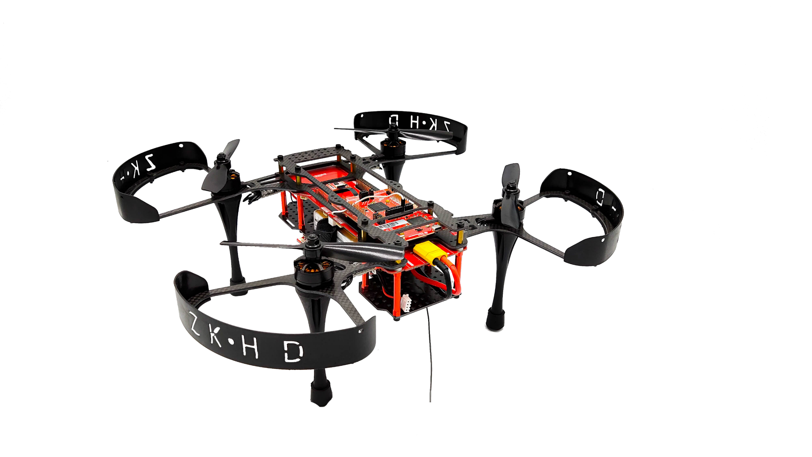
2017年赛题核心考点复现手册
北京中科浩电科技有限公司

目录
免责声明 2
前言 3
原理 4
识别小车 4
无人机控制 6
准备工作 7
搭建环境 7
自动飞行 7
总结 7
文档更新 8

免责声明
任何用户在使用空中机器人竞技开发平台前，请仔细阅读此声明，一旦使用本产品，即视为对本声明全部内容的认可和接受。空中机器人竞技开发平台是一款优秀的多轴飞行器，在供电正常及部件未损坏的情况下，能够提供卓越的飞行体验。为了能够确保在上电时处于最安全的工作状态，我们强烈建议您在校准和设置参数时取下桨叶，确保供电系统及其它功能模块插线正确，并使空中机器人竞技开发平台远离人群和易损、易碎、及危险物品。使用本产品，因下列原因造成人身伤害，财产损失等（包括直接和间接损害），中科浩电不承担赔偿责任：
- 操控员在饮酒、吸毒、药物麻醉、头晕、乏力、恶心等身体状况不佳的情况下造成损害；
- 操控员的主观故意造成人身伤害、财产损失等；
- 因事故发生而引起的任何有关精神损害的赔偿；
- 未按本手册的正确引导对本产品组装或操控；
- 自行改装或更换非空中机器人竞技开发平台推荐的配件，导致空中机器人竞技开发平台运行不佳造成的其它损害；
- 使用非空中机器人竞技开发平台生产的或推荐的配件仿制品，造成的伤害；
- 操作员操作失误或主观判断失误造成的损害赔偿；
- 空中机器人竞技开发平台自然磨损、朽坏、线路老化等造成空中机器人竞技开发平台本身的运行不良；
- 空中机器人竞技开发平台发出低电压报警，仍不降落，导致坠机；
- 空中机器人竞技开发平台处于非正常状态，如进水、油、土、沙等其它不明东西；
- 无人机明显的故障，仍然强制飞行，而造成的损害；
- 空中机器人竞技开发平台处于磁场干扰区，无线电干扰区，政府规定的禁飞区或操作员视线处于背光、视线、模糊、视力不良等不适合操作员以及其它不适合操作的情况下飞行，造成的伤害；
- 在恶劣自然灾害下操控，如雨天、雷雨、下雪冰雹等；
- 因电池，如因保护电路、电池组、和充电器的匹配使用不当导致的损害；
- 其它不属于 空中机器人竞技开发平台责任范围内的损害；

前言
空中竞技机器人开发平台可以实现2017年的小车跟踪核心考点，下图（图1）是当年的赛题图，考核内容为无人机从A区起飞，向前找到存放在8区的小车，然后跟随小车，小车从8区行驶至2区后，跟随小车来到2区的无人机自动择机降落。还有其他的一些要求，例如飞机要和小车有声光指示等，但是核心考点还是跟随小车。
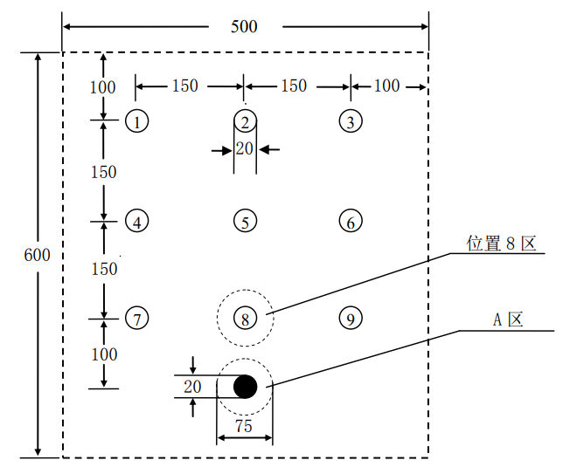
图 1
空中竞技机器人开发平台将完成无人机的小车跟随动作，并且达到高识别率和高响应率。

原理
要完成无人机的小车跟随动作，重点是解决2个问题，一是如何识别小车，二是识别小车后无人机的跟随控制器设计。
根据题目要求，设置一个下视的OpenMV视觉模块，用以寻找小车，把视野范围内的小车坐标发给无人机，无人机再根据收到的坐标信息去跟踪小车，如图所示。在图中，将虚构一个中心点，小车可能出现在视野内的任何区域，核心思想是设计一个控制器，使得无人机总是趋向于把图像中寻找到的小车移动到图像中间。
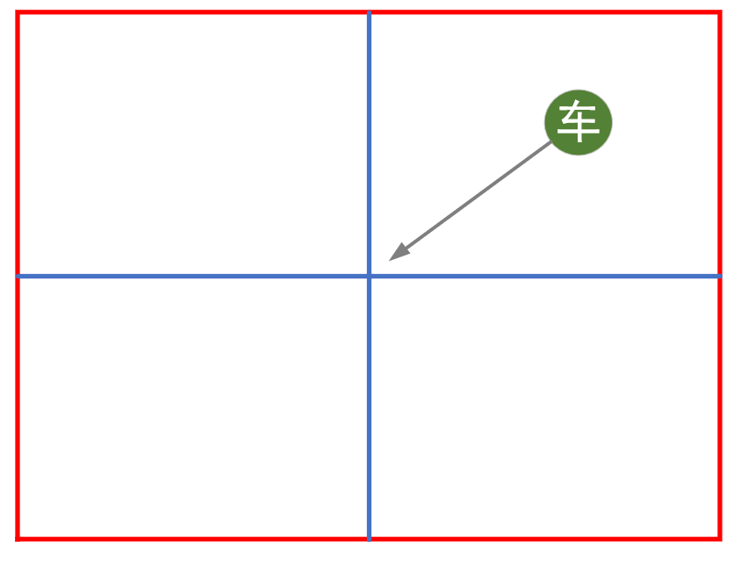
图 2
接下里将系统阐述解题过程。

识别小车
这一步，将使用OpenMV的相关函数，把找到的小车在图像中的坐标通过串口发送给飞机。
识别的方式是重点，在本实验中，将采用OpenMV识别ApriTag标记的方式来完成小车的识别，在小车上粘贴一个AprilTag标签纸即可完成标记部署。
OpenMV上的使用的函数你可以通过Easy课堂文件库中的“2017年赛题OpenMV函数.rar”来找到并使用，如图所示。
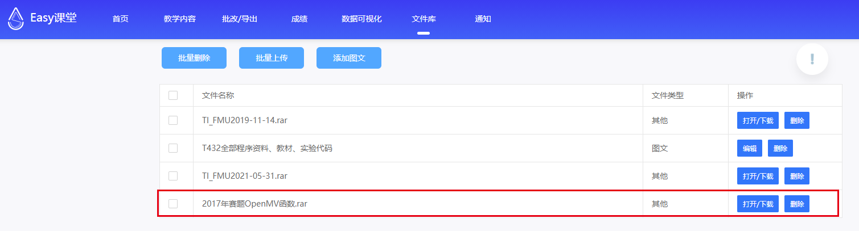
图 3
在提供的文件中，OpenMV将寻找AprilTag并且通过串口输出AprilTag的坐标，如图所示。
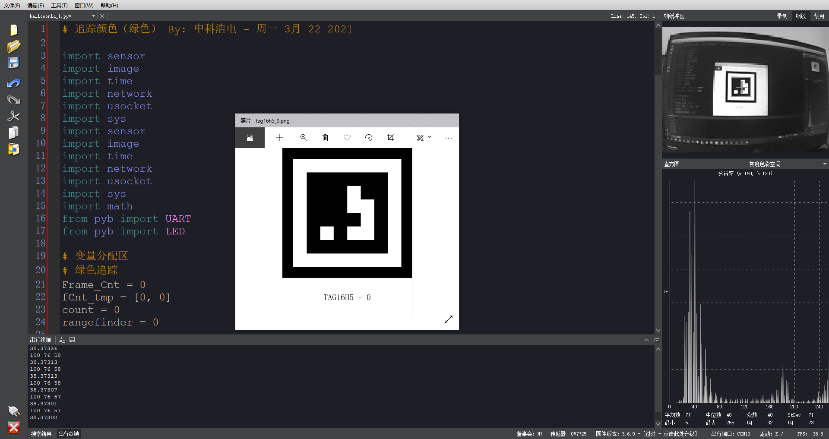
图 4
将OpenMV连接到飞机上，即可把看到的AprilTag数据上传到飞机。
无人机再根据看到的数据进行飞行控制。

无人机控制
无人机控制是完成小车识别后的重要一环，小车的坐标是图像坐标，与实际飞行的坐标存在一定的对应关系。基于上面的解题思路，设计一个控制器，使得无人机始终将小车置于OpenMV的图像中心上。

图 5
控制器的设计采用串级PID控制器，与姿态控制器相似。
通过OpenMV返回的信息，可以得到小车的坐标值，又可以通过两次的坐标值做差后除以时间可以得到小车的速度值。通过位置值和速度值，和图像中心的期望，即可完成对控制器的设计。
以QQVGA的图像为例，图像的宽度为160，高度为120，如图所示。
图 6
图像的中心坐标为（80,60）,以X轴为例建立控制器。
小车的X坐标为100
X轴控制器外环期望值为80（趋向于图像中心），进入P控制器运算，内环速度为X坐标值与上一个周期的X坐标值做差除以时间，[Xt-(Xt-1)]/t。进入PID控制器输出无人机水平速度控制量。
具体代码实际控制器如图下所示：
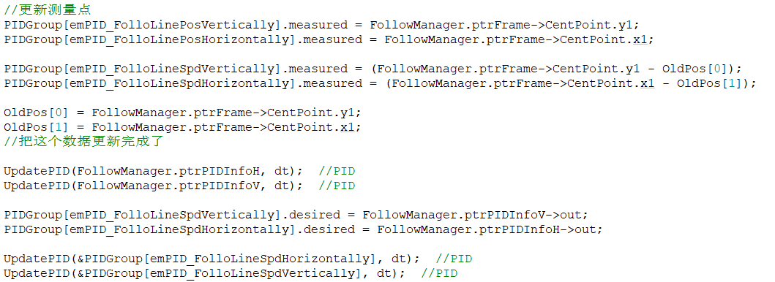
图 7

准备工作

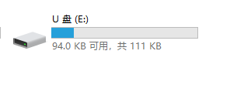

搭建环境

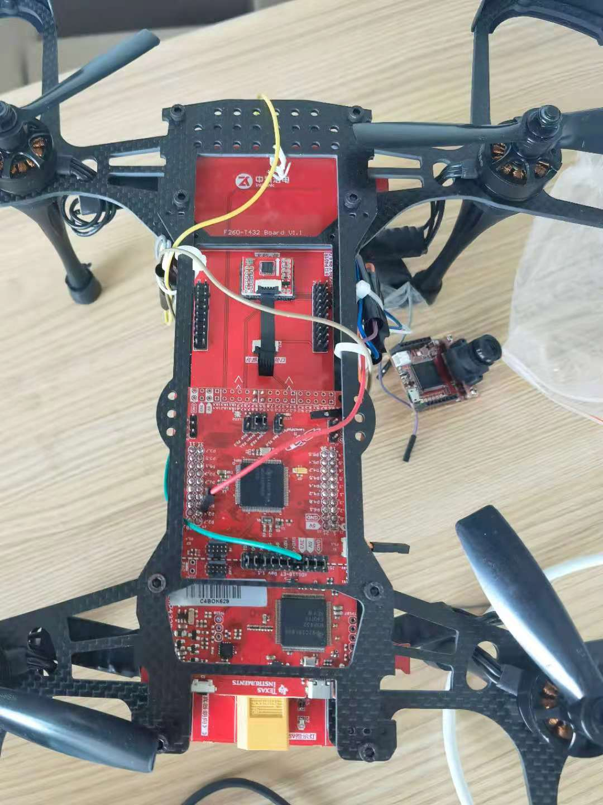

自动飞行

总结

文档更新
时间 | 内容 | 修改人员
2021-6-1 | 创建文档 | yzn


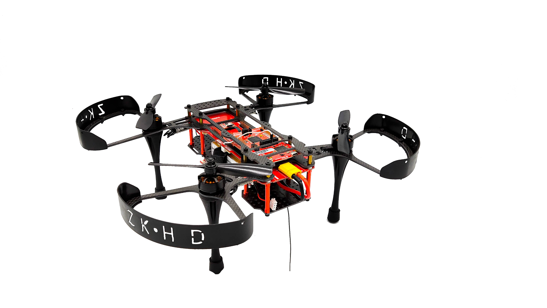


北京中科浩电科技有限公司
北京市昌平区百沙路新飞达科技工业发展中心A1栋西侧4层
010-56051470 (咨询)
zhanglei@bj-zkhd.com

